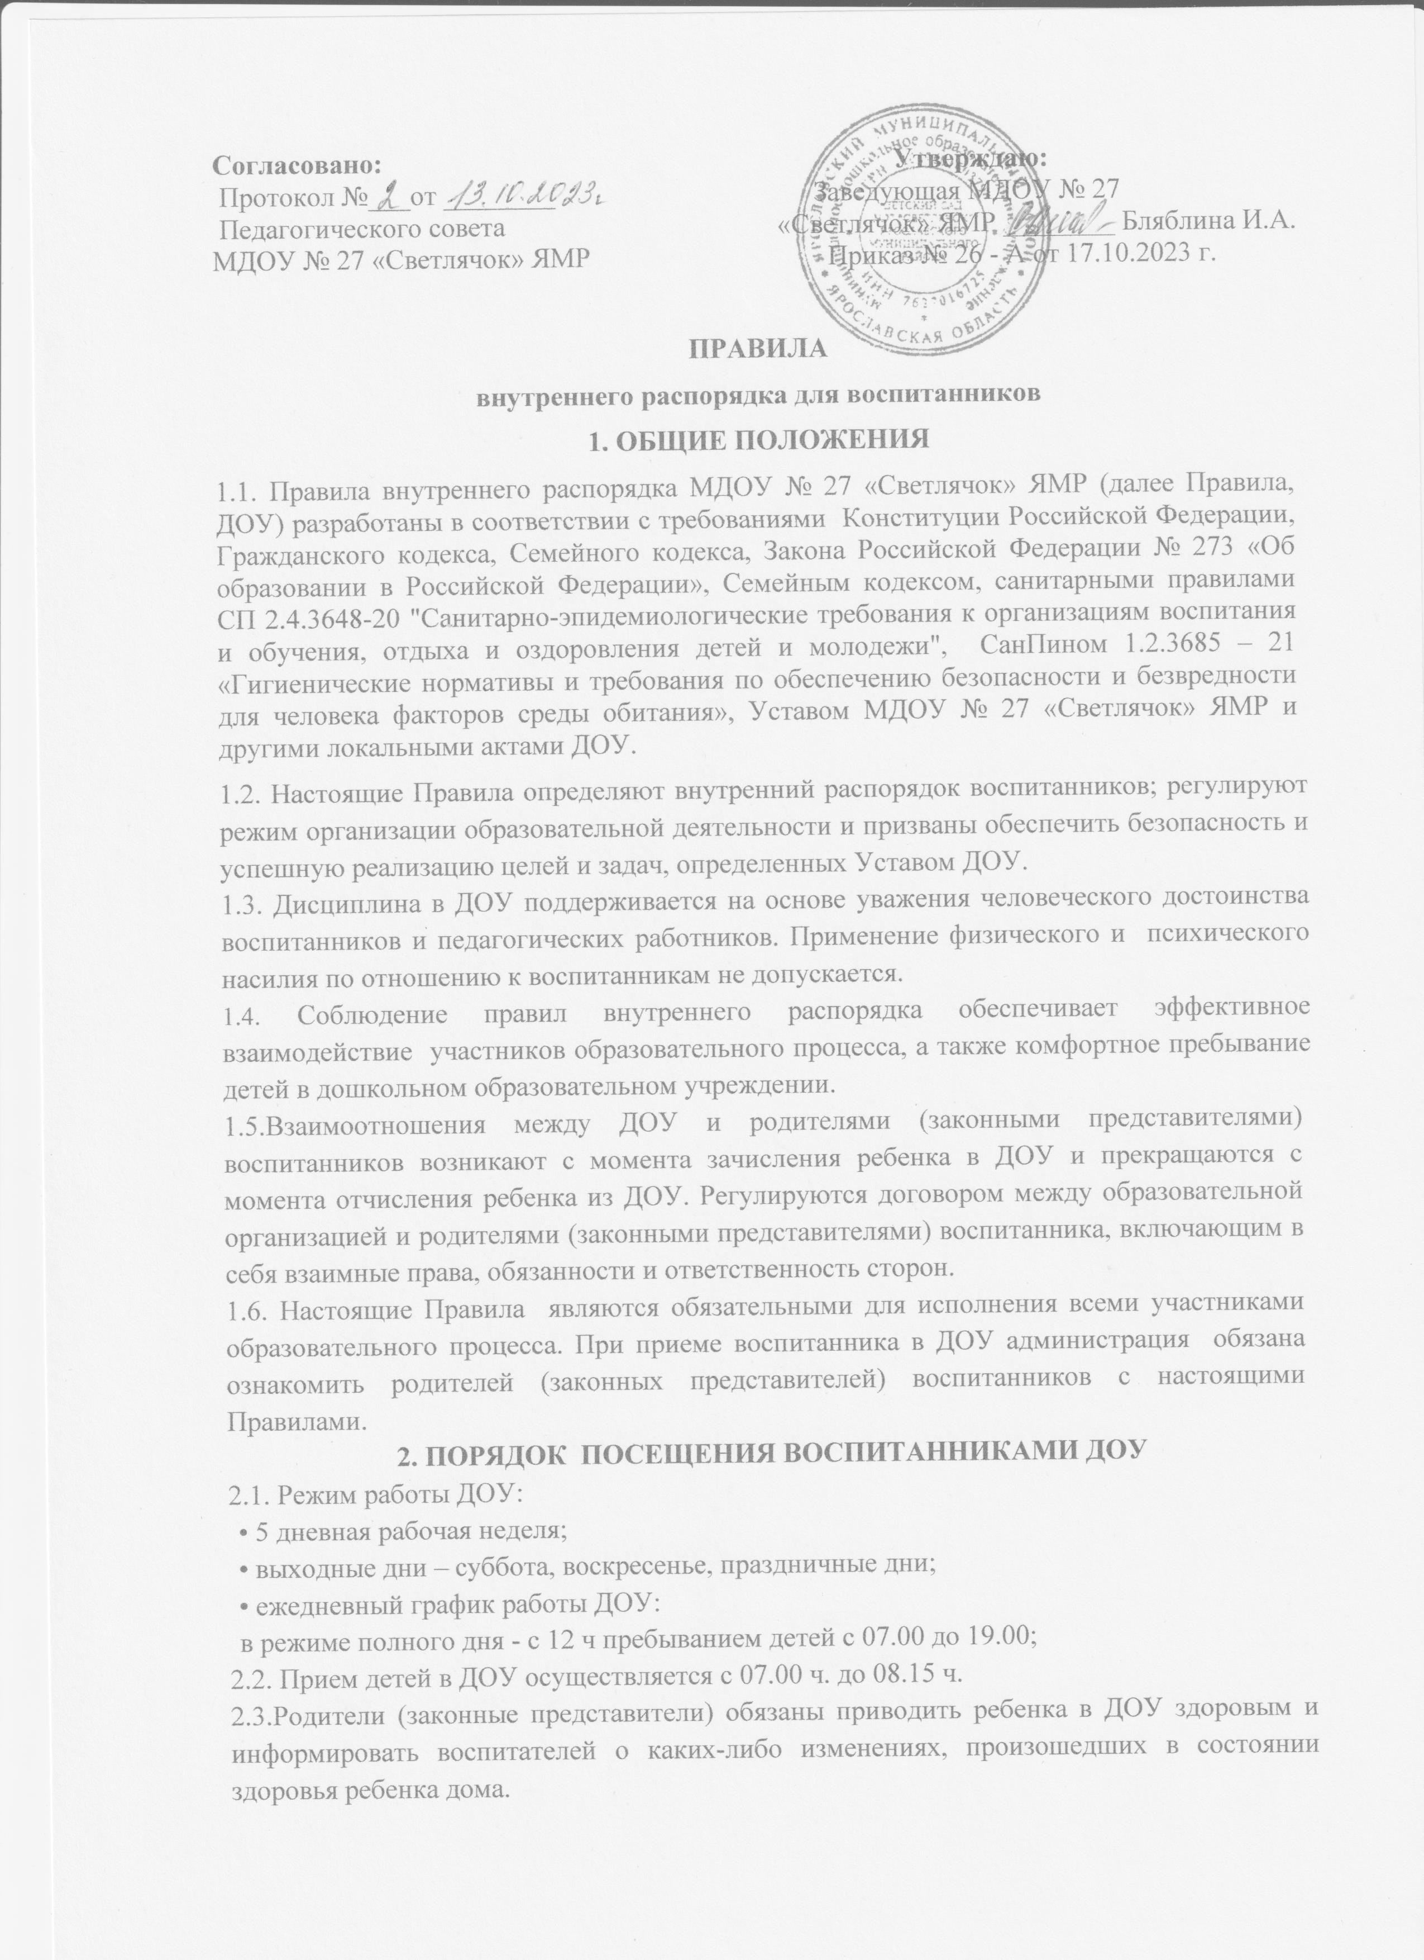

2.4. О невозможности прихода ребенка по болезни или другой уважительной причине необходимо обязательно сообщить воспитателю группы ли администрации ДОУ по телефону: 8(4852)43-14-31.
2.5. Для воспитанников в адаптационный период может быть организован гибкий режим посещения по потребностям ребенка.

2.6. Посещение воспитанниками учреждения может быть приостановлено в следующих случаях:
- текущего ремонта по предписанию государственных надзорных органов, в том числе органов Роспотребнадзора, Госпожнадзора;
- капитального ремонта по распоряжению Учредителя;
- в случае наложения карантина на группу, приём воспитанников после домашнего режима или больничного, приостанавливается.

2.7. Педагоги проводят беседы и консультации с родителями (законными представителями), утром до 08.00 ч. и вечером после 18.00 ч. В другое время педагог находится с детьми.
2.8. К сотрудникам ДОУ необходимо обращаться спокойным тоном. Спорные и конфликтные ситуации нужно разрешать только в отсутствии детей.
2.9. Родители (законные представители) обязаны забрать ребенка до 19.00 ч. В случае неожиданной задержки, родитель (законный представитель) должен незамедлительно связаться с воспитателем группы. Если родители (законные представители) не предупредили воспитателя и не забрали ребенка после 19.00 ч, воспитатель оставляет за собой право передать ребёнка дежурному ОМВД России по Ярославскому району , поставив в известность родителей (законных представителей) о местонахождении ребёнка.
2.10. Родители (законные представители) должны лично передавать ребенка воспитателю группы. Нельзя забирать детей из ДОУ, не поставив в известность воспитателя группы.
2.11. Если родители (законные представители) ребенка не могут лично забрать ребенка из ДОУ, то требуется заранее оповестить об этом воспитателя и сообщить, кто будет забирать ребенка из числа лиц, на которых предоставлены доверенности родителей (законных представителей).
2.12. Чтобы избежать случаев травматизма, родителям необходимо проверять содержимое карманов в одежде ребенка на наличие опасных предметов. Категорически запрещается приносить в ДОУ острые, режущие, стеклянные предметы, а также мелкие предметы (бусинки, пуговицы и т. п.), таблетки и другие лекарственные средства.
2.13. Воспитанникам запрещается приносить в детский сад жевательную резинку и другие продукты питания (конфеты, печенье, чипсы, сухарики, напитки и др.)
2.14. Не рекомендуется надевать воспитаннику золотые и серебряные украшения, давать с собой дорогостоящие игрушки, мобильные телефоны, а также игрушки, имитирующие оружие. За золотые и серебряные вещи, а также за дорогостоящие предметы педагоги и администрация ДОУ ответственности не несут.
2.15. Запрещается оставлять велосипеды, самокаты, коляски и санки в помещении детского сада, около входов в группы и аварийных эвакуационных выходов, создавая препятствия для выхода людей. Педагоги и администрация ДОУ не несут ответственность за оставленные без присмотра вышеперечисленные вещи.
3. ЗДОРОВЬЕ РЕБЕНКА
3.1. Прием ребенка в ДОУ после перенесенного заболевания проводится на основании справки о состоянии здоровья ребенка, которую родитель (законный представитель) предоставляет воспитателю.
3.2. Воспитатель осуществляет контроль приема детей. Больные дети или дети с подозрением на заболевание в ДОУ не принимаются.
3.3. Воспитатель имеет право во время утреннего приема не принять ребенка с явными признаками заболевания: сыпь, сильный кашель, насморк, температура и потребовать осмотра медицинским работником. Если в течение дня у ребенка появляются первые признаки заболевания (повышение температуры, сыпь, рвота, диарея), родители (законные представители) будут немедленно об этом извещены и должны как можно быстрее забрать ребенка из ДОУ.
3.4. В случае отсутствия ребенка в ДОУ по каким-либо обстоятельствам, необходимо написать заявление на имя заведующего ДОУ с указанием периода и причины отсутствия ребенка.
3.5. Родители (законные представители) обязаны сообщать воспитателям о любых изменениях контактных данных, а именно номера личного и рабочего телефона, домашнего адреса.
3.6. В случае необходимости лечения или долечивания ребёнка, все процедуры проводятся в домашних условиях. Приносить лекарственные препараты в ДОУ запрещено.
3.7. Если у ребенка есть аллергия или другие особенности здоровья и развития, то родитель (законный представитель) должен поставить в известность воспитателя, с обязательным предоставлением справки от педиатра или врача-аллерголога.
3.8. Родители (законные представители) и педагоги ДОУ обязаны доводить до сознания воспитанников то, что в группе детям не разрешается обижать друг друга, не разрешается «давать сдачи», брать без разрешения личные вещи и игрушки других детей, а также портить и ломать результаты труда других детей.
3.9. Родители (законные представители) должны заботиться о здоровье своих детей:
• вести здоровый образ жизни и быть личным примером для своего ребёнка;
• заботиться о безопасности ребёнка во время каникул, отдыха и т.д.
3.10. ДОУ обеспечивает гарантированное сбалансированное питание детей в соответствии с их возрастом и временем пребывания в ДОУ по нормам, утвержденным , СанПином 1.2.3685 – 21 «Гигиенические нормативы и требования по обеспечению безопасности и безвредности для человека факторов среды обитания» и СанПин 2.3./2.4.3590-20 «Санитарно -эпидемиологические требования к организации общественного питания населения». В ДОУ составляется примерное десятидневное меню, утвержденное заведующей, ознакомиться с которым можно на информационном стенде в групповой комнате или на первом этаже детского сада.
3.11. Профилактические прививки проводятся в соответствии с национальным календарем профилактических прививок, профилактические прививки проводятся только с письменного согласия родителей (законных представителей).

4. ВНЕШНИЙ ВИД И ОДЕЖДА ВОСПИТАННИКА
4.1. Воспитанника необходимо приводить в ДОУ в опрятном виде и чистой одежде. Одежда ребенка должна быть максимально удобной, изготовленной из натуральных материалов и вызывать у ребенка радость и удовлетворение.

4.2. Одежда должна соответствовать возрасту, полу ребенка, его особенностям роста, не иметь посторонних запахов (духи, табак), соответствовать погодным условиям, не стеснять движений, не мешать свободному дыханию, не раздражать и не травмировать кожные покровы. Недопустимы толстые рубцы, тугие пояса, высокие тесные воротники;
4.3..Воспитанник должен иметь чистое лицо, нос, уши, руки и ноги; подстриженные ногти; подстриженные, тщательно расчесанные и аккуратно заплетенные волосы; чистое нижнее белье (в целях личной гигиены необходима ежедневная смена нательного нижнего белья).
4.4. Если внешний вид и одежда воспитанника неопрятна, воспитатель вправе сделать замечание родителю (законному представителю) и потребовать надлежащего ухода за ребенком.
4.5. Для создания комфортных условий пребывания ребенка в ДОУ родитель (законный представитель) обязан обеспечить следующее:
• Сменная обувь: туфли (или сандалии) с жестким задником, строго по размеру ноги (это обязательно для правильного формирования стопы, чтобы ножка малыша все время четко фиксировалась и не «западала» на стороны). Основное требование – удобство для ребенка в процессе ношения и самообслуживания.
• Не менее двух комплектов сменного белья: мальчикам – шорты, трусики, майки, рубашки, колготки; девочкам – колготки, майки, трусики, платьице или юбочка с кофточкой. В теплое время – носки, гольфы.
• Комплект сменного белья для сна (пижама)
• Два пакета для хранения чистого и использованного белья.
• Чешки для музыкальных занятий (строго по размеру ноги).
• Для занятия физкультурой в зале необходима специальная физкультурная форма: футболка, темные шорты из несинтетических, дышащих материалов, х/б носочки и спортивные тапочки без шнурков на резиновой подошве (строго по размеру ноги).
• Индивидуальная расческа для поддержания опрятного вида в течение дня.
• Головной убор (в теплый период года).
• Носовой платок или бумажные салфетки (необходимы ребенку, как в помещении, так и на прогулке). На одежде должны располагаться удобные карманы для их хранения.
4.6. Родители (законные представители) должны ежедневно проверять содержимое пакетов для хранения чистого и использованного белья, а также еженедельно менять комплект спортивной одежды.
4.7. Родители (законные представители) должны промаркировать вещи ребёнка (инициалы) во избежание потери или случайного обмена с другим ребенком. Одежда хранится в индивидуальном шкафчике воспитанника в раздевальной комнате. За утерю не промаркированной одежды и обуви педагоги и администрация ДОУ ответственности не несет.
4.8. Для прогулок на улице, особенно в межсезонье и в зимний период, рекомендуется наличие сменной одежды.
4.9. Перед тем как вести ребенка в детский сад родителям (законным представителям) необходимо проверить, соответствует ли его одежда времени года и температуре воздуха. Проследить, чтобы одежда ребенка не была слишком велика или мала и не сковывала его движений. В правильно подобранной одежде ребенок свободно двигается и меньше утомляется. Завязки и застежки должны быть расположены так, чтобы ребенок мог самостоятельно себя обслужить. Обувь должна быть легкой, теплой, точно соответствовать ноге ребенка, легко сниматься и надеваться. Нежелательно ношение перчаток, удобнее иметь варежки.
5. РАЗНОЕ
5.1. Воспитанник может принести в детский сад личную игрушку, если она чистая и не содержит мелких опасных деталей и соответствует санитарным требованиям. Родитель (законный представитель), разрешая своему ребенку принести личную игрушку в детский сад, соглашается с мыслью, что «я и мой ребенок не расстроимся, если с ней будут играть другие дети или она испортится». За сохранность принесенной из дома игрушки, воспитатель и администрация ДОУ ответственности не несут. Запрещено приносить игровое оружие.
5.2. Если выясняется, что ребенок забрал домой игрушку из детского сада (в том числе и игрушку другого ребенка), то родители (законные представители) обязаны незамедлительно вернуть ее, разъяснив малышу, почему это запрещено.

